Campus Diginamic — Cours Hadoop
Rapport du TP final
La chaîne complète MapReduce → Hive → HBase sur le jeu de données « ventes » (dataw_fro03)
Auteur : Badr-Eddine Tirari · Dataset : dataw_fro03.csv (135 274 lignes) · septembre 2026
Objectif du TP final : rejouer une dernière fois la chaîne complète du cours — MapReduce, Hive, HBase, visualisation — mais sur un tout autre jeu de données que Spotify : les ventes d'articles (dataw_fro03.csv, 135 278 lignes brutes). Le fil conducteur reste le même invariant que dans tous les exercices : on décrit la donnée (mapper, table externe, rowkey) et un moteur fait le tri et l'agrégation à notre place — et plusieurs chemins indépendants donnent toujours le même résultat.
Colonnes utiles du fichier (25 au total) : villecli (col. 5) · datcde (col. 7, année) · qte (col. 15, nombre d'articles) · libobj (col. 17).
Vue d'ensemble des étapes :
Étape | Outil | Ce qu'on produit | Vérifié par
Q1 — articles / ville | MapReduce (streaming) | total qte agrégé par villecli | = Hive = HBase
Q2 — articles / (ville, année) | MapReduce, clé composite | clé « ville#année » | = Hive
Q3 — validation croisée | Hive (SQL) | table externe + GROUP BY | = MapReduce
Q4 — chargement | HBase (happybase) | table ventes, rowkey = ville | = MapReduce = Hive
Viz — top 10 | matplotlib | graphique PDF depuis HBase | —

Q1 — Nombre d'articles par ville (MapReduce)
Le mapper émet (villecli, qte) avec csv.reader (le champ libobj peut contenir des virgules), et les trois protections du chapitre 04 : en-tête sauté par test de valeur, int(qte) protégé, ville vide ignorée. Le reducer est le squelette de structuration générique.
cat dataw_fro03.csv | python3 mapper_ville.py | sort | python3 reducer_ventes.py
Le job a d'abord été lancé sur l'échantillon (1000 lignes) puis sur le fichier complet, sur le cluster YARN (2 splits, mappers data-local sur les slaves). Résultat — et c'est le premier enseignement du TP : le top 5 n'est PAS le même selon la taille du fichier.
Rang | Échantillon (1000 lignes) | Fichier complet (135 274 lignes)
1 | LE MANS — 30 | LE MANS — 3019
2 | MAMERS — 18 | CAEN — 2056
3 | DOMFRONT EN POIRAIE — 16 | FLERS — 1480
4 | LAVAL — 15 | LAVAL — 1422
5 | DOUDEVILLE — 15 | VIRE NORMANDIE — 1405
Leçon : un échantillon de 1000 lignes est un tirage biaisé — les petites communes (MAMERS, DOMFRONT, DOUDEVILLE) n'y montent que par hasard. Sur le fichier complet, ce sont les vraies grandes villes (CAEN, FLERS, VIRE NORMANDIE) qui émergent. Seuls LE MANS (nº 1 robuste) et LAVAL survivent. Le code, lui, ne change pas d'une ligne — seule l'échelle des données change.
6 255 villes distinctes sur le fichier complet (contre 569 sur le mini). Total général : 195 070 articles vendus.

Q2 — Articles par (ville, année) : la clé composite (MapReduce)
Même geste, mais la clé devient composite : le mapper accole ville et année dans UNE seule clé textuelle « LE MANS#2010 », exactement comme la clé danceability#energy du module précédent. Une garde supplémentaire filtre les années invalides (NULL dans le fichier complet). 31 241 couples (ville, année) distincts.
Rang | Couple (ville, année) | Articles
1 | LE MANS # 2010 | 305
1 ex. | BEAUFORT EN VALLEE # 2012 | 305
3 | LE MANS # 2006 | 267
4 | LE MANS # 2011 | 262
5 | LE MANS # 2015 | 258
Détail parlant : BEAUFORT EN VALLEE#2012 égale LE MANS en tête sur une seule année, alors que la commune est absente du top des totaux pluriannuels — le signe d'une grosse commande ponctuelle. La clé composite révèle ce qu'un total par ville masque.

Q3 — Validation croisée avec Hive (SQL)
Le CSV est transformé en TSV à 4 colonnes (villecli, annee, libobj, qte), l'en-tête retiré et les années invalides écrites \N (NULL SQL). On expose ce TSV en table externe et on interroge en SQL — Hive écrit le mapper/reducer à notre place. Les totaux doivent coller au chiffre près à ceux de MapReduce.
CREATE EXTERNAL TABLE ventes (villecli STRING, annee INT, libobj STRING, qte INT)
ROW FORMAT DELIMITED FIELDS TERMINATED BY '\t' LOCATION '/user/root/ventes/clean';
Requête Hive | Résultat | Concorde avec
SELECT COUNT(*) | 135 274 | map output records (MR)
SELECT COUNT(DISTINCT villecli) | 6 255 | reduce input groups (MR)
SELECT SUM(qte) | 195 070 | total articles
GROUP BY villecli ORDER BY total DESC | LE MANS 3019 · CAEN 2056 · FLERS 1480 · LAVAL 1422 · VIRE NORMANDIE 1405 | top 5 de la Q1 — identique
GROUP BY villecli, annee | LE MANS#2010 305 · BEAUFORT#2012 305 · LE MANS#2006 267 | top de la Q2 — identique
Concordance exacte. Deux moteurs, deux chemins de code totalement indépendants (Python streaming vs SQL déclaratif) → les mêmes chiffres. C'est la définition même de la validation croisée : le GROUP BY de Hive est le sort du shuffle MapReduce, écrit par le moteur.

Q4 — Chargement dans HBase, et une vraie leçon de cluster
Objectif : écrire le total par ville dans une table HBase (rowkey = ville, famille stat, colonne stat:total), puis vérifier par relecture — car le put ne prouve rien, seul un get/scan confirme l'écriture.
Le script fourni (reducer happybase distribué) a d'abord échoué — subprocess failed with code 1 au reduce. Diagnostic, et c'est l'enseignement le plus fin du TP :
- Sur ce cluster, les reducers s'exécutent sur les slaves (hadoop-slave1/2, porteurs des NodeManagers).
- Le Thrift HBase (port 9090) n'écoute que sur le master.
- Un reducer qui fait happybase.Connection('127.0.0.1', 9090) vise donc le vide côté slave → exception → code 1. Le « 127.0.0.1 » du script suppose un cluster pseudo-distribué (tout sur une machine), pas un vrai cluster multi-nœuds.
Correction — l'architecture de l'EX06 : on garde l'I/O HBase côté master. MapReduce agrège vers HDFS (output/ventes_full), puis un script de chargement, exécuté sur le master, lit cette sortie et insère dans HBase par lots. Vérification par relecture :
Contrôle HBase | Valeur relue | = MR / Hive ?
count 'ventes' | 6 255 villes | ✓
get 'ventes','LE MANS' | stat:total = 3019 | ✓
get 'ventes','CAEN' | stat:total = 2056 | ✓
get 'ventes','FLERS' | stat:total = 1480 | ✓

Visualisation — Top 10 des villes
Un script de visualisation n'est pas un reducer : il tourne en dehors de MapReduce, sur le master, après le job — de là il ouvre le Thrift (9090), lit la table HBase et produit le PDF. matplotlib.use('Agg') est appelé AVANT pyplot (le cluster n'a pas d'écran).
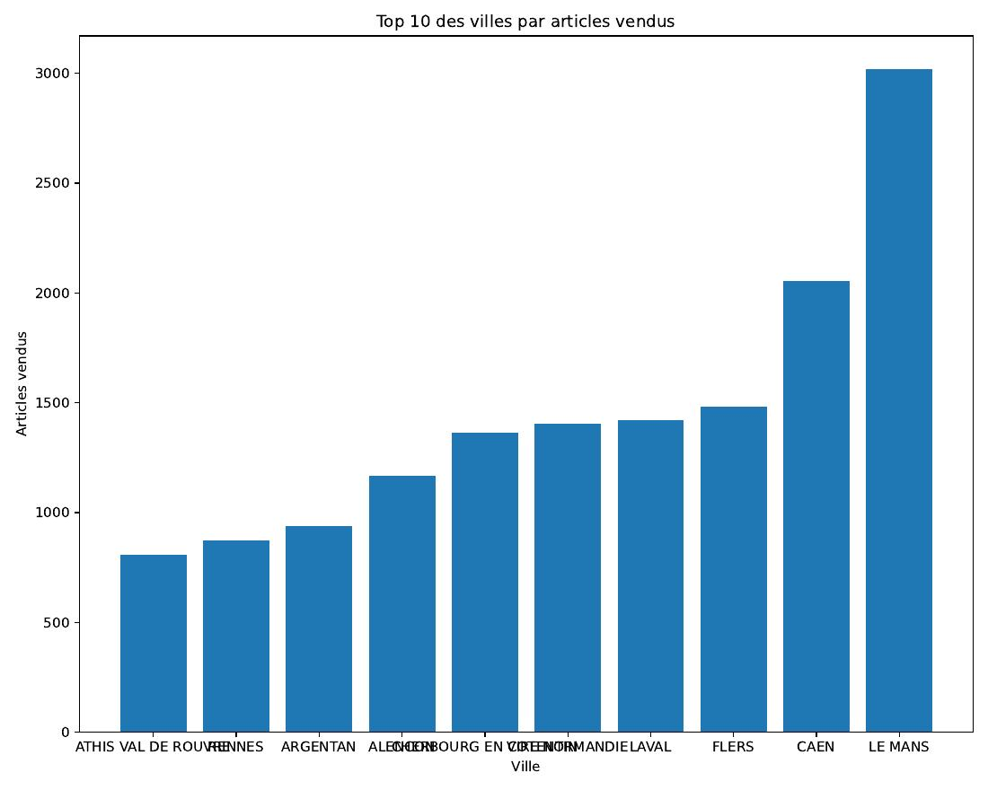
Le classement lu depuis HBase est identique au top 10 du MapReduce complet : LE MANS (3019) domine largement, devant CAEN (2056), puis un peloton resserré autour de 1400 (FLERS, LAVAL, VIRE NORMANDIE, CHERBOURG EN COTENTIN).

Synthèse — la triple validation croisée
Le même chiffre, LE MANS = 3019 articles, obtenu par trois moteurs radicalement différents, à partir de la même donnée brute :
Ville | MapReduce (streaming) | Hive (SQL) | HBase (get)
LE MANS | 3019 | 3019 | 3019
CAEN | 2056 | 2056 | 2056
FLERS | 1480 | 1480 | 1480
C'est le fil de tout le cours, démontré une dernière fois : on décrit la donnée, le moteur fait le tri et l'agrégation, et des chemins indépendants convergent toujours vers le même résultat. Le TP a aussi rappelé deux pièges concrets d'un vrai cluster : un échantillon ne préjuge pas du classement global (Q1), et un reducer qui écrit dans un service externe doit tenir compte de l'endroit où il s'exécute — les slaves, pas le master (Q4).
« Rien n'est nouveau : on ne fait que connecter des maillons déjà vus. »

